E-VEDO KARŞILAŞILAN PROBLEMLER VE ÇÖZÜMLERİ

XML dosya içeriği aşağıdaki şekilde başlamalıdır.
<soapenv:Envelope xmlns:soapenv="http://schemas.xmlsoap.org/soap/envelope/" xmlns:ved="http://vedo.mkk.com.tr/schemas/VedoReporting" xmlns:typ="http://ws.mkk.com.tr/schemas/types">

Kart tipi seçimi
Login sırasında Kart Tipi Seçim penceresi açılabilir. Seçim yaptıktan sonra hata alınırsa mevcut driver kaldırılmalı, kullanılan karta ait driver yüklenip tekrar denenmelidir.
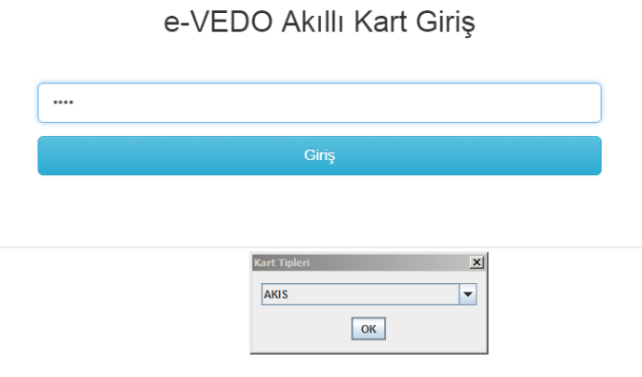
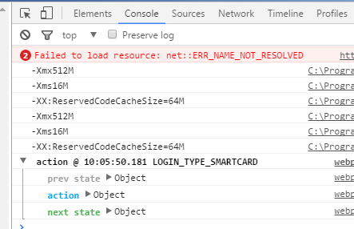

Arka arkaya token şifresi sorulması
Electron uygulamasından e-imza girişlerde Safenet uygulaması açılır ve birden fazla kez token şifresi istenirse problemin çözümü için PC ‘de yer alan SafeNet Authentication Client uygulaması uninstall edilip
https://www.e-guven.com/destek-masasi/e-imza-yazilimlari/etoken/ url ‘inden PC tipine göre Aladdin 32 Bit Tüm Driverlar yada Aladdin 64 Bit Tüm Driverlar seçeneğinden ilgili uygulama indirilip kurulması gerekmektedir.

Giriş ekranında şifre girildikten sonra login problemi
Giriş ekranında Pin kodu girildikten sonra login problemi yaşanması durumunda, uygulamayı kapatıp açtıktan sonra sırası ile aşağıdaki adımları yerine getirebilir misiniz?
- Alt tuşuna basmak
- Yukarıda açılan ve üzerinde “Electron” yazan küçük menüden “console” itemini seçmek
- Login ekranında PİN girişi yapıldıktan sonra büyüteç ikonuna basmak
- Ekranın sağ tarafında açılmış olan console menüsünde "java" modülü bulunamadı şeklinde hata görünüyor ise aşaağıdaki adımları tekrarlamanız gerekmektedir. (CAN NOT FIND MODULE 'JAVA' & THE SPECIFIED MODULE COULD NOT BE FOUND)
- Başlat arama çubuğuna Env yazılarak Enter’a basılır.
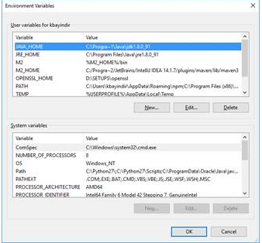
- PATH değişkeni “User variables for ...” içinde bulunur çift tıklanır, yok ise yeniden oluşturulur
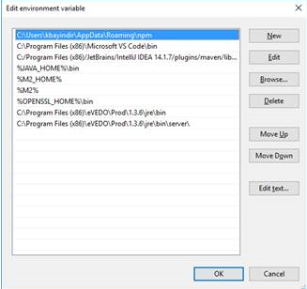
- Gelen ekranda uygulamanın kurulduğu path içinde bulunan dizinler yukarıda da görüldüğü gibi eklenir (gri kısımlar kurulama göre değişebilir)
PROD ortamı için:
- C:\Program Files (x86)\eVEDO\Prod\1.3.6\jre\bin
- C:\ Program Files (x86)\eVEDO\Prod\1.3.6\jre\bin\server\ => Bu satır mevcut olabilir ancak sonunda \ işareti olmayabilir, kontrol edilir.
TEST ortamı için:
- C:\Program Files (x86)\eVEDO\Beta\1.0.2\jre8\bin
- C:\Program Files (x86)\eVEDO\Beta\1.0.2\jre8\bin\server\
- OK tuşuna basılır, tekrar OK tuşuna basılır
- VEDO Uygulaması yeniden çalıştırılır.

Uygulama giriş hatası-ekranda bir fonksıyonda hata alınması gibi durumlarda console görüntüsü
Sorunu daha iyi tespit edebilmek adına uygulamayı kapatıp açtıktan sonra sırası ile aşağıdaki adımlar yerine getirilmelidir.
- Alt tuşuna basmak
- Yukarıda açılan ve üzerinde “Electron” yazan küçük menüden “console” itemini seçmek
- İşlem yapılan ekranda, hata alınan işlem tekrarlandıktan sonra sonra büyüteç ikonuna basmak
- Ekranın sağ tarafında açılmış olan console menüsünde varsa kırmızı vb alanları bize iletmek
- Yine Sağ taraftaki menüden network menüsünü seçip burada yer alan logların ekran görüntüsünü bize iletmek.
- “Girdiğiniz bilgilere Sahip Sözleşme bulunmaktadır”
Aynı TradeId + CounterpartyId + OtherCounterpartyId üçlüsü ile daha önceden bildirilmiş sözleşme varsa ve bu sözleşmelerin statüleri Silinmiş/Sonlandırılmış değilse ilgili hata alınır. Bu şekilde önceden göndermiş olduğunuz sözleşmeyi kontrol etmeniz beklenmektedir.

“Sözleşme bulunamadı” hatası
Sonlandırma/Silme/Değerleme/Teminatlandırma/Güncelleme işlemlerini yapılabilmesi için aşağıdaki bilgilere sahip onaylanmış ve hayatta olan (Silinmemiş/Sonlandırılmamış olması gerekli) sözleşmenin sistemde olması gerekiyor. Bu kriterleri baz alarak sözleşmeyi kontrol etmeniz beklenmektedir
<typ:reportingCounterpartyId>?</typ:reportingCounterpartyId>
<ved:tradeId>?</ved:tradeId>
<ved:counterpartyId>?</ved:counterpartyId>
<ved:otherCounterpartyId>?</ved:otherCounterpartyId>

- Otomatik sonlandırma:

Aşağıdaki durumda sözleşmeler sisteme otomatik olarak NBack tipinde ve Sonlandırıldı durumunda kaydedilirler:

“executionDate < Raporlama yükümlüğünün başladığı tarih & maturityDate <= Bildirim Tarihi”

executionDate | Sözleşmenin Gerçekleştirildiği Tarih
maturityDate | Vade Tarihi

Bu gibi sözleşmeler için Sonlandırma bildirimi beklemiyoruz.

- File Upload sırasında “Zip içeriğindeki **** isimli dosyada belirtilen channel gönderim standartlarına uymuyor.” hatası

XML dosya karakter kodlaması (unicode standartlarına göre) UTF-8 without BOM olmalıdır.
Düzenleyerek tekrar denemeniz beklenmektedir.

